9. Работа с файлами

Задание 1: Основные операции с файлами

Часть листинга программы:
using System;
using System.IO;
class FileManager {
public void CreateFile(string path, string text) {
File.WriteAllText(path, text); }
public string ReadFile(string path){
return File.ReadAllText(path) }
public void CopyFile(string source, string dest){
File.Copy(source, dest, true);}
public void MoveFile(string source, string dest) {
File.Move(source, dest); }
public void DeleteFile(string path) {
File.Delete(path); }
public void RenameFile(string oldPath, string newPath) {
File.Move(oldPath, newPath); }}
class FileInfoProvider {
public void ShowInfo(string path) {

Таблица 1.1 – Входные и выходные данные
Входные данные | Выходные данные
Иван 1500  Анна -200  Олег 300 | Данные записаны в file.data

Анализ результатов:
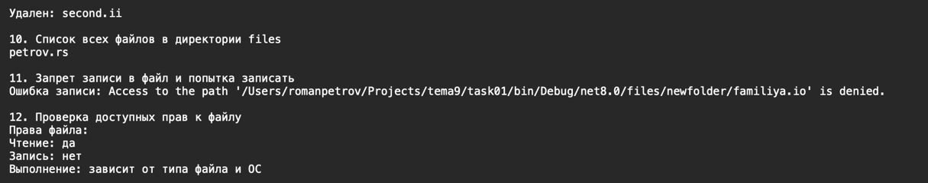

Рисунок 1.1 – Результат работы программы

Задание 2: Запись данных в файлы (без сериализации)

Листинг программы:
using System;
using System.Collections.Generic;
using System.IO;
class Client {
public string Name;
public double Balance;
public Client(string name, double balance) {
Name = name;
Balance = balance; } }
class ClientFileWriter{
string path = "file.data";
public void OverwriteClients(List<Client> clients) {
using (StreamWriter sw = new StreamWriter(path, false)) {
for (int i = 0; i < clients.Count; i++)
sw.WriteLine(clients[i].Name + ";" + clients[i].Balance); }}}
class Program {
static void Main() {
List<Client> clients = new List<Client>();
clients.Add(new Client("Иван", 1500));
clients.Add(new Client("Анна", -200));
clients.Add(new Client("Олег", 300));
ClientFileWriter w = new ClientFileWriter();
w.OverwriteClients(clients);
Console.WriteLine("Данные записаны в file.data");
Console.WriteLine("Нажмите Enter для выхода...");
Console.ReadLine(); } }

Таблица 1.2 – Входные и выходные данные

Входные данные | Выходные данные
Иван 1500  Анна -200  Олег 300 | Данные записаны в file.data

Анализ результатов:
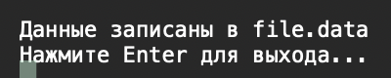

Рисунок 1.2 – Результат работы программы

